1. **Описание датасета.**

У нас имеется 1 оригинальная форма Form07. Это форма бланка CHILD VACCINATION версии 06.

Также есть папка с 110 отсканированными формами версий 06 и 07 (есть небольшая разница в оформлении). Среди данных форм есть как заполненные, так и пустые формы, но все они отсканированные.

И имеется папка с 320 000 картинками отдельных цифр от 0 до 9(по 32000 изображений на каждую цифру), вырезанными с бланков этой компании.

1. **Задача для разметчика.**

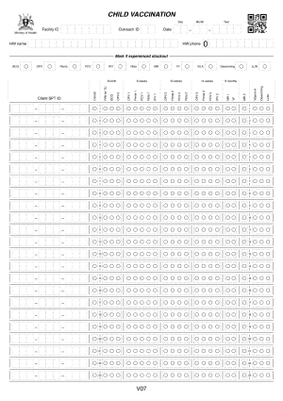

**Задача 1.**

Разметить бланк Form07 в Supervisely.com(ссылка на проект по запросу).

Нужно разметить основную часть формы. Каждая ячейка должна быть отдельным классом. В основной части формы 23 строки по 32 ячейки - итого 736 классов. Наименование классов производить с "1" до "736".

Так же нужно разметить шапку формы. Каждая ячейка должна быть отдельным классом. В шапке имеется FacilityID(7 ячеек), Outreach ID(2), Date(8), HW name(21), HW phone(10). Наименование производить по принципу F1, F2, …, OID1, OID2, …, D1, D2, …, M1, M2, …, Y1, Y2, …, HWN1, HWN2, ..., HWP1, HWP2, … .

Разметку производить с помощью rectangle. Rectangle должен включать в себя всю область внутри ячейки, допустимо включение dotted borders.

* Example 1: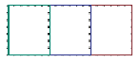
* Example 2: Screenshot 2023-03-06 at 14 42 23

**Задача 2**

Требуется нарезать недостающие данные из формы Form07.

1)Нарезать не менее 1000 элементов для класса Chekced и разместить в папку с именем Х.

Пример: 

2) Нарезать не менее 1000 элементов для класса Empty и разместить в папку с именем E.

Пример: 

3) Нарезать не менее 1000 элементов для дополнения класса O новыми элементами.

Пример: 

1. **Оценка трудозатрат и стоимости.**

Задача 1 с использованием скрипта предположительно должна занять около 1 чел/часа.

Задача 2 предположительно займет 4 чел/часа.

При оплате 400 рублей/час, стоимость выполнения всей разметки датасета будет оплачена в размере 2000 рублей.